**بسم الله الرحمن الرحیم**

پیش گزارش آزمایشگاه فیزیک 4 – دکتر ایرجی زاد

گروه اول – چهارشنبه از ساعت 10:00 الی 14:00

آزمایش سوم

آزمایش فرانک هرتز

حسین محمدی

۹۶۱۰۱۰۳۵

۱**- هدف آزمایش چیست؟**

در این آزمایش قصد داریم که پدیده ی «فرانک هرتز» را ببینیم یعنی اولین آزمایش که تاییدی بر کوانتومی بودن ترازهای انرژی اتم بود و با اولین نظریه ی کوانتوم یعنی نظریه ی بوهر همخوانی داشت.

اهداف این آزمایش این ها هستند:

* مشاهده پدیده فرانک هرتز
* بدست آوردن منحنی جریان بر حسب ولتاژ برای لامپ جیوه
* اندازه گیری انرژی جذب الکترون توسط اتم های جیوه در برخوردهای غیر کشسان و مشاهده گسستگی این انرژی ها

**۲- علت انتخاب جیوه برای بررسی گسستگی ترازهای انرژی اتمی چیست؟**

این مهم است که اتمی که برای بررسی گسستگی تراز انتخاب می شود، تشکیل مولکول ندهد و ترکیب نشود.

چرا که وقتی اتم تشکیل ترکیب بدهد، مدهای چرخشی و ارتعاشی زیادی در سامانه ظاهر می شود و طیف انرژی سیستم تقریبا پیوسته می شود، برای همین در این آزمایش از جیوه استفاده شد چرا که هم تشکیل مولکول نمی دهد و هم این که می توان آن را در دمای پایینی به گاز تبدیل کرد و آزمایش را اجرا کرد.

این آزمایش را با سایر گازهای نجیب مثل اتم نئون و آرگون هم می شود انجام داد چرا که دلیل ذکر شده در بالا را دارند.

**۳- ترازهای اتم جیوه و طیف گسیل شده آنرا بنویسید.**

تصویر زیر نوری که از لامپ جیوه ساطع می شود را نشان می دهد؛ این اتم دارای طیف نشری زیر است:

* 435.835 نانومتر که رنگ آن آبی است و رنگ غالب است.
* 546.076 نانومتر با رنگ سبز
* 576.959 نانومتر که رنگ آن نارنجی- زرد است.
* دو رنگ آبی دیگر هم در طیف هستند که کمتر معلومند یکی ۴۹۱.۶۰۴ نانومتر و دیگری ۴۰۷.۶۷۱ نانومتر

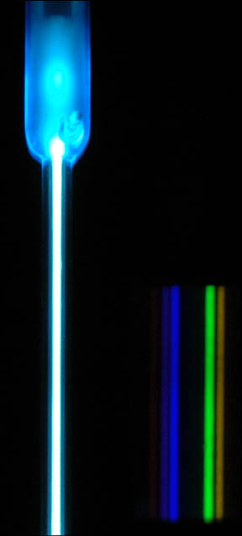

تصویر۱: لامپ اتم جیوه و طیف نشری آن

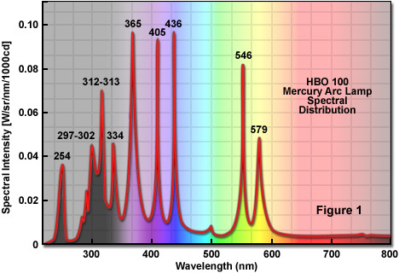

تصویر۲: شدت طیف نشری اتم جیوه بر حسب طول موج

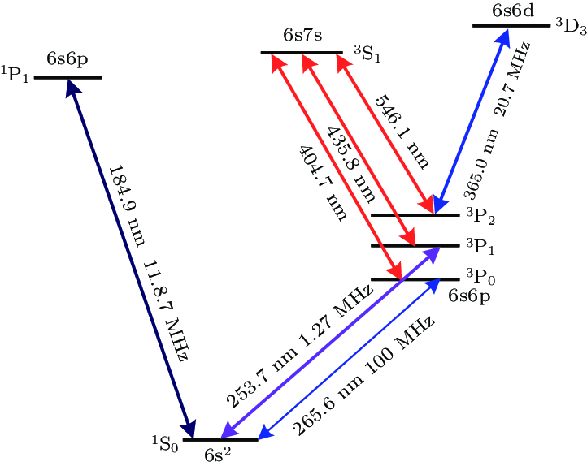

تصویر۳: بررسی ترازهای انرژی اتم جیوه در لایه آخر اتم و گذارهای مختلف آن

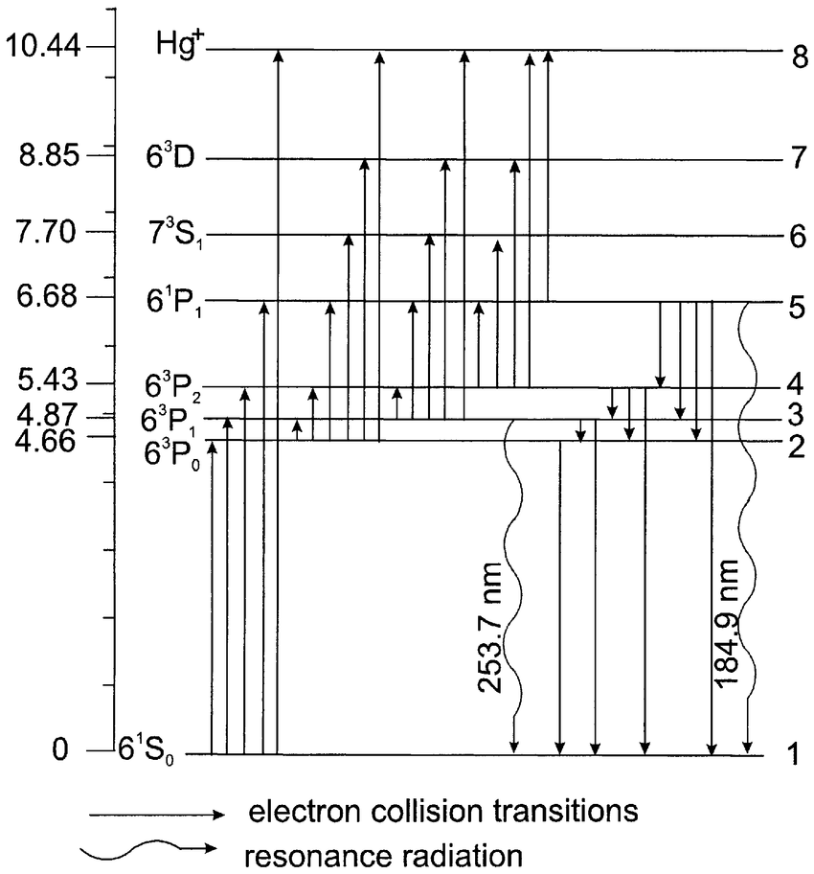

تصویر۴: انرژی ترازهای مختلف و گذار بین آن ها

با جستجوی ساده ای توانستم ترازهای انرژی اتم جیوه و رنگ طیف گسلی را پیدا کنم، البته باید گفت که اتم جیوه در ناحیه ی فرابنفش هم اشعه گسیل می کند که در نمودارهای بالا بررسی شده است.

آنچه که ما با آن در این آزمایش سروکار داریم، گذار از تراز 6s به تراز 6p است که انرژی ۴.۹ الکترون ولت را تامین می کند و در این آزمایش هم برای اولین بار مشاهده شده است.

**4- در آزمایش چگونه تولید الکترون می کنیم؟**

در شکل دستور کار دقیقا شیوه تولید الکترون آمده است:

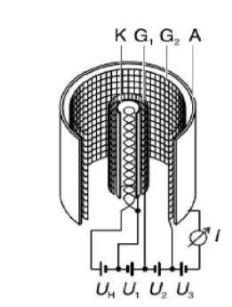

تصویر۵: شمایی از لامپ جیوه استفاده شده در آزمایش

به این صورت که از یک کاتد گرم به سمت شبکه توری شکل G1 گسیل می شوند و علت گسیل شدن الکترون ها، وجود اختلاف پتانسیل بین کاتد و شبکه توری G1 است، دقیقا مشابه همان کاری که در آزمایش معروف تامسون هم انجام می شد.